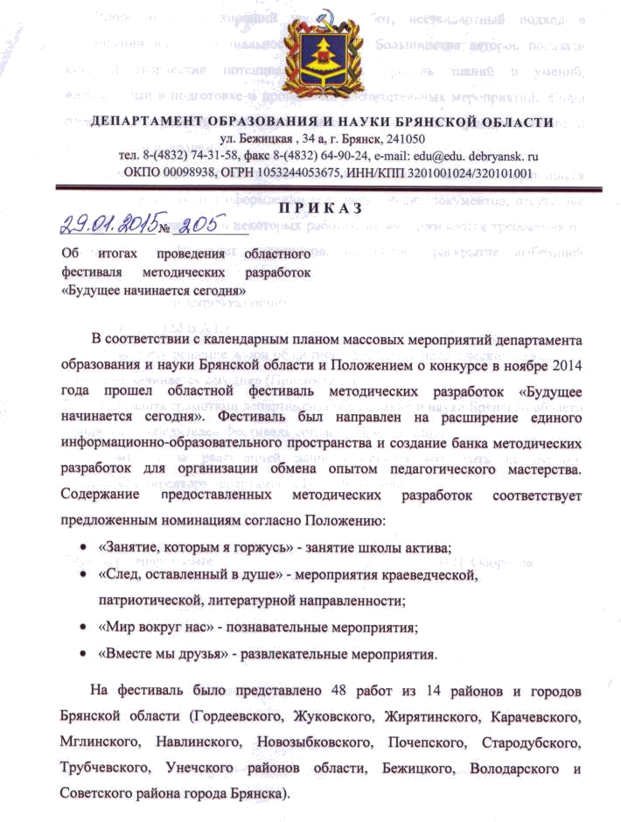
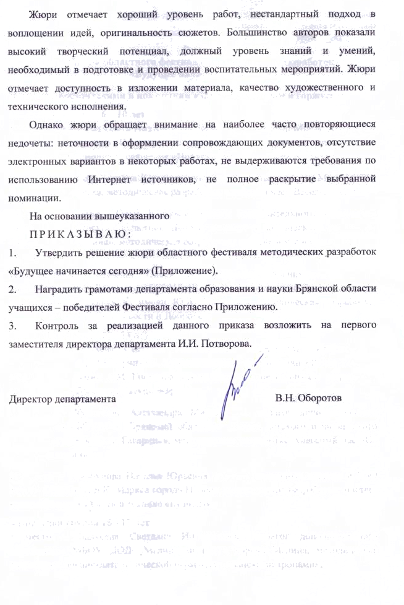
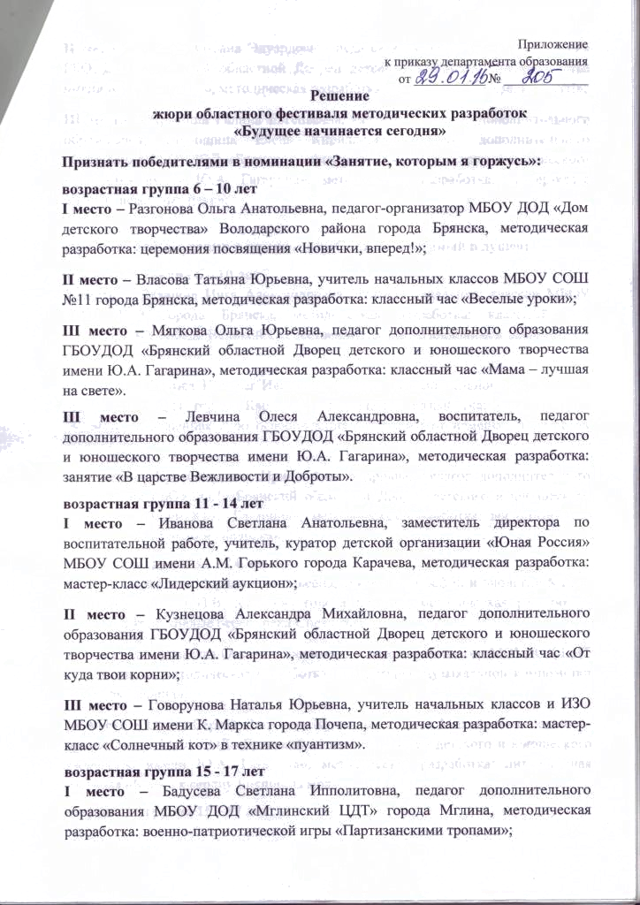
II место – Шварц Оксана Эдуардовна, педагог дополнительного образования ГБОУДОД «Брянский областной Дворец детского и юношеского творчества имени Ю.А. Гагарина», методическая разработка: мастер-класс «Есть, контакт!»;
III место – Крыцина Галина Евгеньевна, методист, педагог дополнительного образования, Кирюшина Елена Кирилловна, педагог дополнительного образования ГБОУДОД «Брянский областной Дворец детского и юношеского творчества имени Ю.А. Гагарина», методическая разработка: мастер-класс «Школа вежливых наук»;

Признать победителями в номинации «След, оставленный в душе»:

возрастная группа 6 – 10 лет
I место – Левшина Инга Александровна, учитель начальных классов МБОУ СОШ №58 города Брянска, методическая разработка: классный час, посвященный победе Великой Отечественной войне «Поклонимся великим тем годам»;
II место – Жукова Наталья Ивановна, педагог дополнительного образования МБОУ ДОД ДДТ города Карачева, методическая разработка: торжественная линейка, посвященная Дню освобождения Брянщины от немецко-фашистских захватчиков;
III место – Кресниковская Ирина Александровна, педагог дополнительного образования ГБОУДОД «Брянский областной Дворец детского и юношеского творчества имени Ю.А. Гагарина», методическая разработка: воспитательное мероприятие «Родом из Брянска».
возрастная группа 11 – 14 лет
I место – Забелина Марина Анатольевна, учитель географии и биологии МБОУ СОШ №29 имени П.В. Кучерова города Брянска, методическая разработка: открытый урок «Белые берега реки Снежить»;
II место – Голубовская Оксана Валерьевна, педагог-организатор МОУДОД-ЦДТ города Унеча, методическая разработка: литературно-музыкальной композиции «Любовь и война»;
III место – Орлов Сергей Петрович, Кудинова Татьяна Михайловна, педагоги-организаторы ГБОУДОД «Брянский областной Дворец детского и юношеского творчества имени Ю.А. Гагарина», методическая разработка: литературная гостиная «Ближе к сердцу Брянщина моя».
возрастная группа 15 – 17 лет
I место – Буторова Дина Михайловна, старшая вожатая МБОУ «Вороновская СОШ» Стародубского района, методическая разработка: исторический журнал «Солдаты Отечества»;
II место – Антошина Людмила Валентиновна, учитель русского языка и литературы, старшая вожатая МБОУ Дроновская СОШ Карачевского района, методическая разработка: литературно-музыкальная композиция, посвященная 70-летию освобождения Брянщины от немецко-фашистских захватчиков «Славиться Брянщина героями»;
II место – Ермакова Елена Сергеевна, старшая вожатая МАОУ «Любохонская СОШ имени А.А. Головачёва» Дятьковского района, методическая разработка: линейка, посвященная освобождению Брянщины от немецко-фашистских захватчиков «Я зарастаю памятью»;
III место – Васькова Галина Петровна, методист ГБОУДОД «Брянский областной Дворец детского и юношеского творчества имени Ю.А. Гагарина», методическая разработка: туристско-краеведческая игра «Мой край».
Признать победителями в номинации «Мир вокруг нас»:

возрастная группа 6 – 10 лет
I место – Ларина Татьяна Ивановна, учитель начальных классов МБОУ «Навлинская СОШ №1» поселка Навля, методическая разработка: классный час «Законы нашей жизни»;
II место – Носова Ирина Алексеевна, методист МБОУДОД «Центр внешкольной работы Советского района» города Брянска, методическая разработка: воспитательное мероприятие «Чему нас учит сказка?»;
III место – Прусс Дарья Ивановна, педагог дополнительного образования ГБОУДОД «Брянский областной Дворец детского и юношеского творчества имени Ю.А. Гагарина», методическая разработка: опытно-познавательная игра «Вулканы нашей планеты».
возрастная группа 11 – 14 лет
I место – Холина Оксана Михайловна, методист МБОУ ДОД «Дом детского творчества» города Новозыбкова, методическая разработка: познавательная игра «Космическими тропами вселенной»;
II место – Суйкова Мария Александровна, заведующий отделом ОМР МБОУДОД «Центр внешкольной работы Советского района» города Брянска, методическая разработка: познавательная игра «Зебра учит ПДД»;
III место – Шевкунова Татьяна Константиновна, учитель изобразительного искусства МБОУ СОШ №1 города Почепа, методическая разработка: открытый урок «Творчество художников – графиков Брянщины».
возрастная группа 15 – 17 лет
I место – Петракова Светлана Михайловна, методист по МБОУ ДОД «Центр детского творчества» Жуковского района, методическая разработка: конкурсная игровая программа, посвященная Дню народного единства «Наша сила в единстве»;
II место – Бовтунова Елена Анатольевна, педагог-организатор МОУДОД-ЦДТ города Унеча, методическая разработка: районный фестиваль «Мы за здоровый образ жизни»;
III место – Никуткина Елена Андреевна, методист ГБОУДОД «Брянский областной Дворец детского и юношеского творчества имени Ю.А. Гагарина», методическая разработка: занятие «Здоровым быть модно».
Признать победителями в номинации «Вместе мы друзья»:

возрастная группа 6 – 10 лет
I место – Вирова Ольга Сергеевна, старшая вожатая МБОУ Гордеевская СОШ Гордеевского района, методическая разработка: новогоднее театрализованное представление «Яга-фактор»;
II место – Фомкина Наталья Михайловна, заместитель директора, педагог дополнительного образования МОУДОД-ЦДТ города Унеча, методическая разработка: мероприятие, посвященное Дню матери «Наши самые, самые мамы!»;
III место – Фролова Лилия Ивановна, старшая вожатая МБОУ «Первомайская СОШ» Карачевского района, методическая разработка: внеклассное мероприятие «Осенний КВН».
возрастная группа 11 – 14 лет
I место – Горбунова Юлия Викторовна, методист, педагог дополнительного образования МБОУДОД «Мглинский ЦДТ» города Мглина, методическая разработка: конкурсно-развлекательная программа, посвященная Дню защиты детей «Летняя карусель»;
II место – Ключерова Татьяна Валерьевна, педагог-организатор МБОУДОД «Центр внешкольной работы» города Брянска, методическая разработка: конкурсно-развлекательная программа «Новогодний микс»;
III место – Кузьмина Елена Васильевна, педагог дополнительного образования МБОУДОД «Центр внешкольной работы Советского района» города Брянска, методическая разработка: конкурсно-развлекательная программа «Пять звёзд!».
возрастная группа 15 – 17 лет
I место – Ровкова Лариса Анатольевна, методист МБОУДОД «Дом детского творчества» Володарского района города Брянска, методическая разработка: акция «Сделай шаг на встречу»;
II место – Рухлядко Валентина Васильевна, заместитель директора по воспитательной работе МБОУ «Трубчевская гимназия» города Трубчевска, методическая разработка: конкурсно-развлекательная программа «Давай подружимся»;
III место – Кузякина Татьяна Александровна, старшая вожатая ФГКОУ СОШ №167, г. Брянск - 18, методическая разработка: конкурсная программа «Мисс очарование».

